В галерее «АртХаос» открылась выставка художника Сергея Писаренко «Шпацыр у часе»
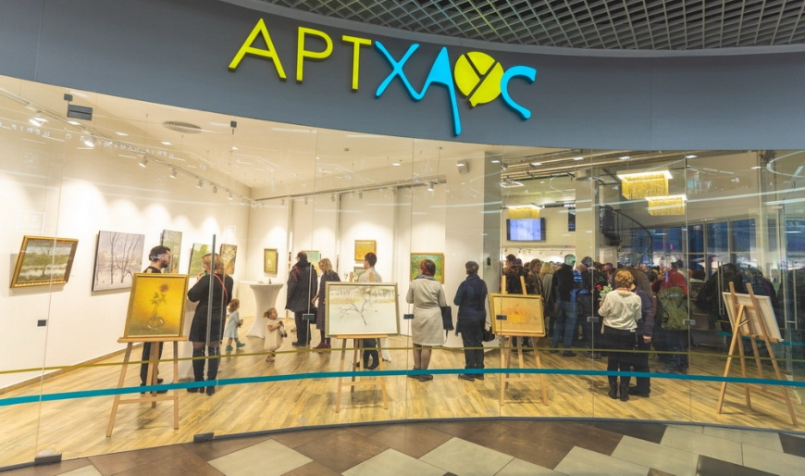Гл1
Выставка художника Сергея Писаренко «Шпацыр у часе» открылась сегодня в художественной галерее «АртХаос» в главном атриуме столичного торгово-развлекательного центра Dana Mall. В экспозиции, которая вызвала большой интерес, представлено более 30 произведений живописи.
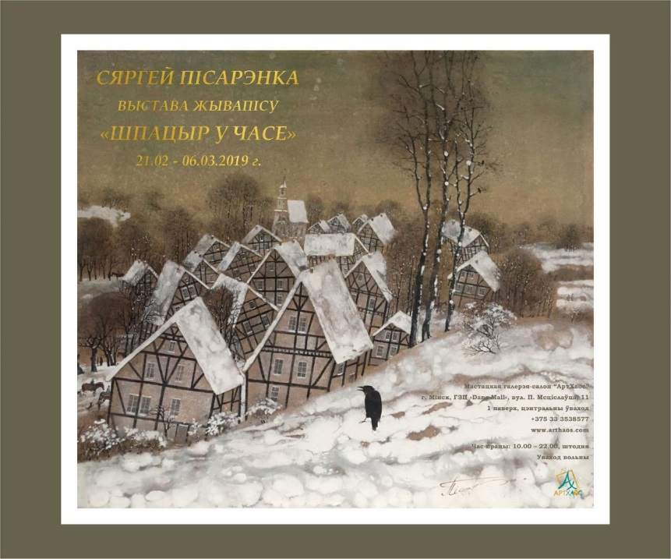 2
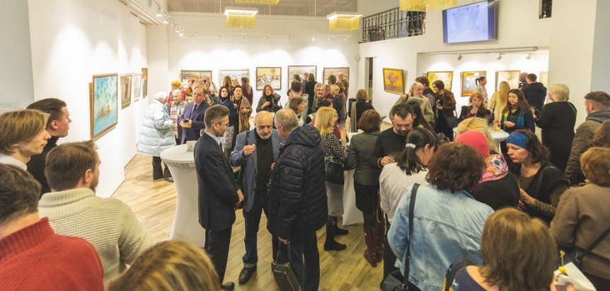 много людей 1
Выставка художника Сергея Писаренко «Шпацыр у часе» открылась 21 февраля в художественной галерее «АртХаос»

Выпускник знаменитой школы по изобразительному искусству имени Ивана Ахремчика и Белорусской академии искусств, Сергей Писаренко получил известность как мастер самобытный и глубоко лиричный. Его полотна – это отражение искреннего и светлого мира, который видит художник. Работы полны сказочного очарования и фирменной туманной зыбкости, словно отражающей теплый ламповый свет старой кинопленки. Этот особенный стиль завораживает, и зрителю хочется вернуться к картинам Сергея Писаренко снова и снова.
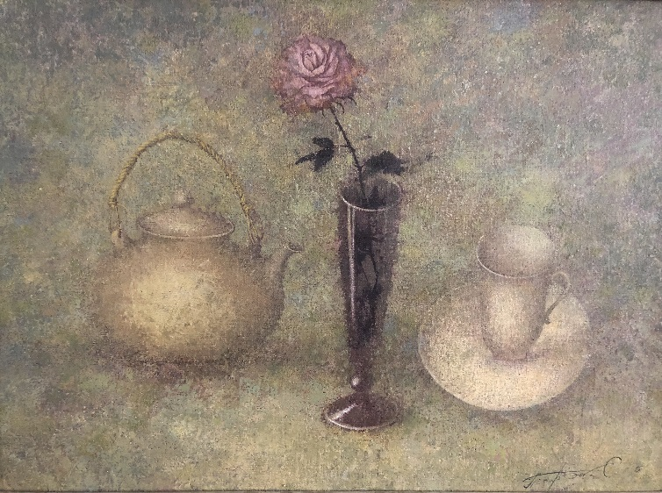 4
«Сустрэча», 57х80 см, холст, масло, 2015 г.

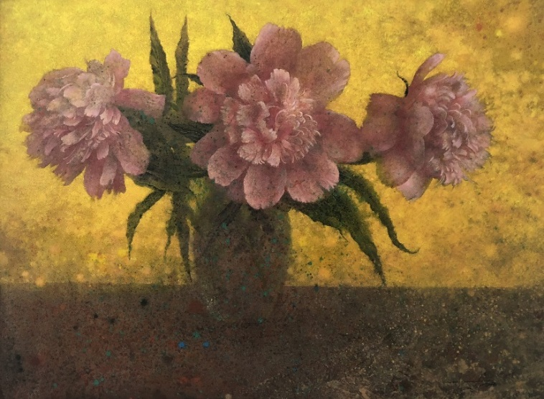 5
«Півоні», 70х100 см, холст, масло, 2017 г.
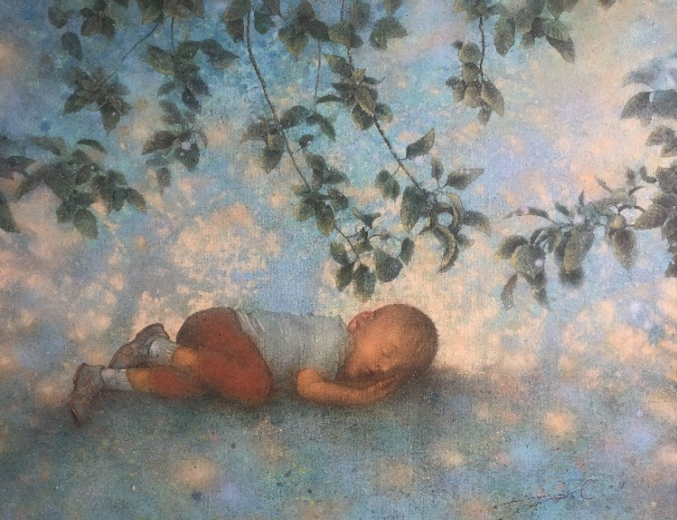 6
«Галінкі», 80х100 см, холст, масло, 2018 г.
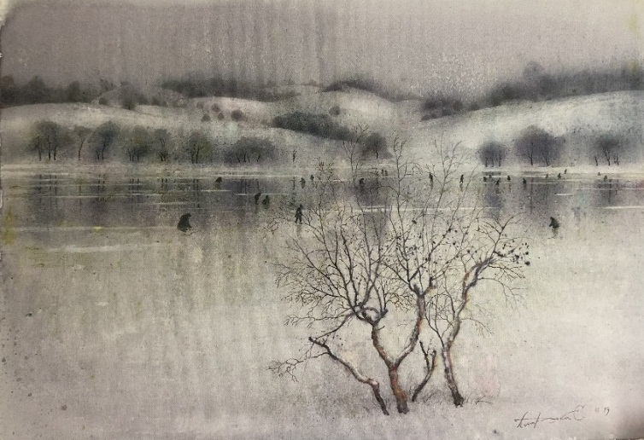 7
«Рыбакі», 70х100 см, холст, масло, 2018 г.

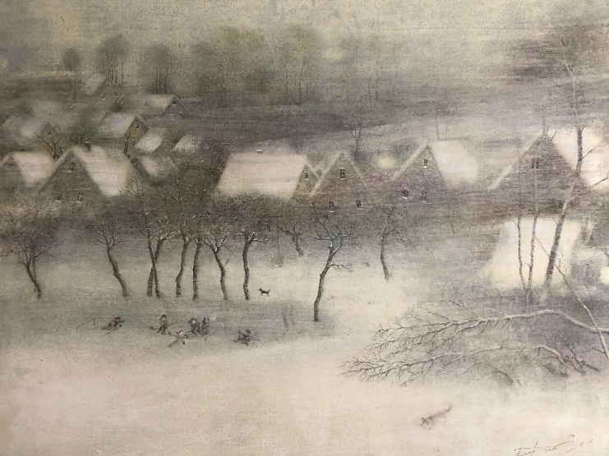 8
«Зімовыя гульнi», 90х110 см, холст, масло, 2018 г.

Художник не скрывает, что привержен к лирическому отражению бытия. «Я не люблю говорить о кредо, но у меня есть стремление отразить то, что нельзя увидеть. Работу с натурой, на природе я считаю основой живописи. Есть такое понятие – преодоление материала. Писать как есть на самом деле, особого смысла нет, а когда ты склоняешься к образам, эмоциям, получается гораздо интереснее», – говорит Сергей Писаренко.
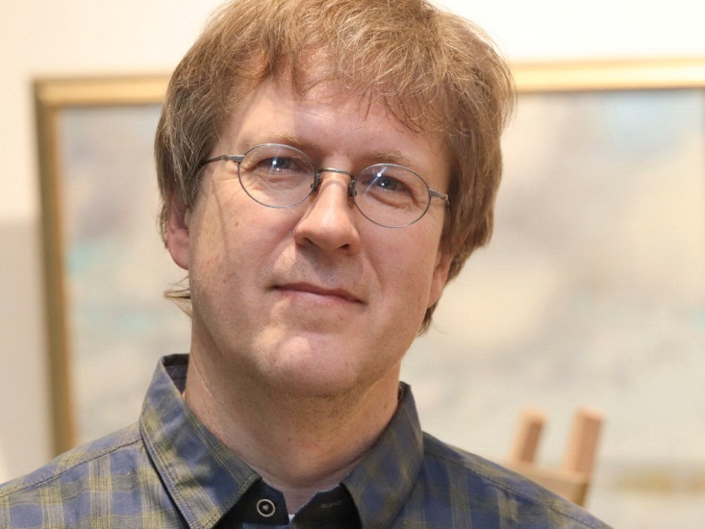 Писаренко
Художник Сергей Писаренко

К слову, работы художника представлены в Национальном художественном музее Республики Беларусь, Национальном центре современных искусств Республики Беларусь, а также в частных коллекциях нашей страны и за рубежом.
Открывая выставку, директор художественной галереи «АртХаос» Лилия Лукашенко отметила главную черту, которая привлекает зрителя к работам Сергея Писаренко – его очарование окружающим миром. «У этого художника очень легкие, воздушные работы, и каждое полотно наполнено личными воспоминаниями. Это собирательный образ того, что происходит в его душе. И на полотнах Сергея Писаренко отражается внутренний мир мастера», – рассказала руководитель галереи.
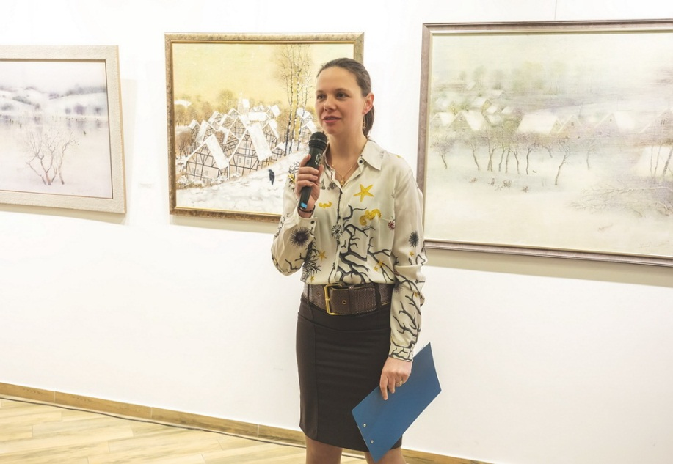Л_обр
Директор художественной галереи «АртХаос» Лилия Лукашенко
На открытии выставки было много гостей – белорусских художников, искусствоведов, любителей живописи. Пришел в «АртХаос» и художник Егор Батальонок, который, к слову, был преподавателем Сергея Писаренко в школе имени И. Ахремчика. Он высоко оценил полотна новой экспозиции. «Слово «шпацыр» в белорусском языке имеет много значений – и путешествие, и неспешная прогулка. Оно, кстати, заимствованное, и в этом я вижу некий намек на то, что творчество Сергея Писаренко – это следование европейским традициям в искусстве. Но в то же время оно глубоко национально. Художник бывал во многих странах мира, но в его работах всегда чувствуется, что это писал белорус», – заметил Егор Егорович.
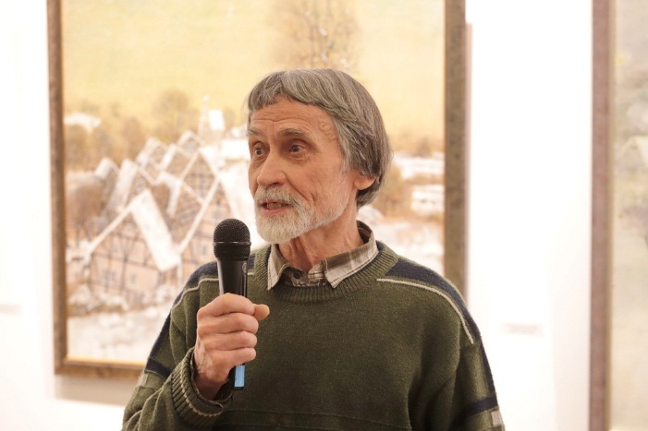Батальонок
Художник, преподаватель Сергея Писаренко в школе имени И. Ахремчика Егор Батальонок

Полотна, собранные в экспозиции «Шпацыр у часе», были написаны мастером на протяжении последних четырех-пяти лет. Представлены и пейзажи, и натюрморты.
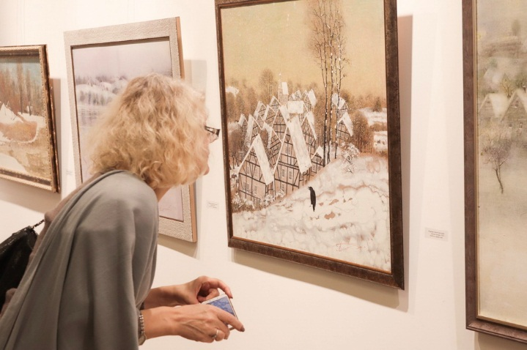Картины 1
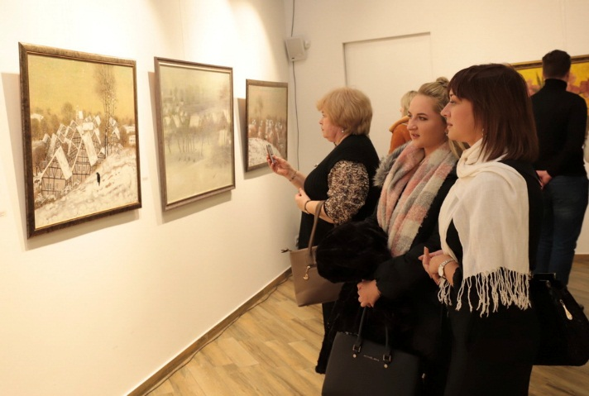Картины 2
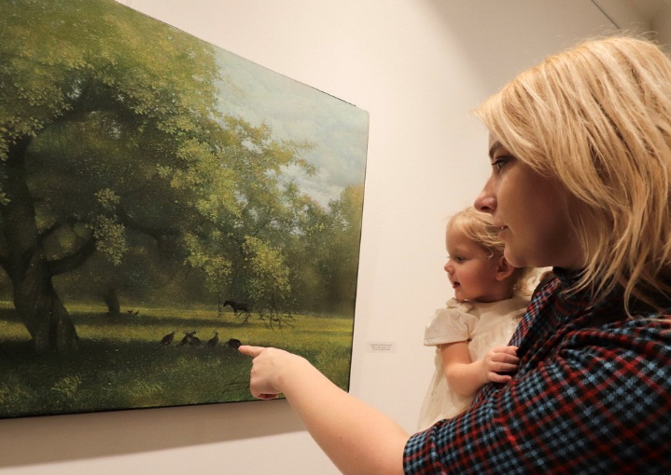Картины 5
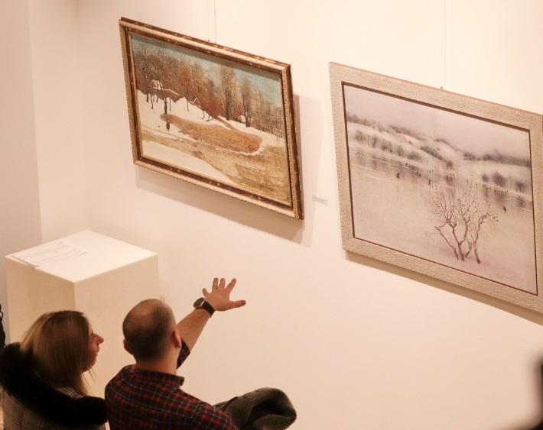Картины 4
Полотна, собранные в экспозиции «Шпацыр у часе»

Познакомиться с работами Сергея Писаренко, а также приобрести понравившиеся картины минчане и гости столицы смогут до 6 марта. Художественная галерея «АртХаос» работает ежедневно с 10.00 до 22.00 по адресу ТРЦ Dana Mall, ул. П. Мстиславца, 11. Вход свободный.

